-931.6119
Ong Instituto de Cidadania Mi sael Cardoso
CNP]: 28823297/0002-95
 |  |  |  |  |  |  |  |  |  |  |  |  | TERMO |  | bË ADiTAMENTO |  |  |  |  | de vagas |  | a |  | de | Marçò/202Š
RAZÃO SOCIAL ONG INSTITUTO DE CIDADANIA MISAEL CARDOSO 'CMC
CNP] SEDE 28.823.297/0001-05 ENSC. MUNICIPAL
ENDEREÇO DA SEDE RUA ÁGUAS LIMPAS, 339, VILA BARROS, GUARULHOS, sp
TELEFONE: 11 3428 5974 SITE: www.ongmisaelcardoso.com.br
E-MAIL: ongmisaelcardoso@gmail.com
NOME Selma Santos
ENDEREÇO Rua Rio Novo, 546
TELEFONE 11 99533 4406 E-MAIL: ongmisaelcardoso@gmail.com
RG 52.965.616-4 CPF 873.907.795-00
igencia da ATA :12/05/2022 a 12/05/2025
NOME FANTASIA Creche Doce Alegria
ENDEREÇO Rua Guaranhus, 61, Bom Clima
CNP] DA UNIDADE ESCOLAR 28.823.297/0002-95
TELEFONE 11 99533 4406 E-MAIL: ongmisaelcardoso@gmail.com
DADOS BANCO 001 - Banco do Brasil CONTA CORRENTE 46464-3 BANCÁRIOS:
AGENCIA 6761-x CONTA POUPANÇA 46464-3 / 51
Atendimento na Modalidade Educação Básica - Educação infantil/Creche
Colaboração entre a Secretaria da Educação e a Ong Instituto de Cidadania Misael Cardoso (ICMC) visando a manutenção em regime de mutua cooperação,da unidade escolar proporcionando uma escola acolhedora, dinamica e participativa que potencialize as habilidades e com etencias das crian as
META FORMADE
Matricular 100% (cem por cento) das crianças, de acordo com o número de atendimento previsto para a unidade escolar |  |  |  |  |  |  |  |  | E*ECUÇÄO  Efetivar as matrículas das crianças encaminhadas pela Secretaria de Educação. |  |  |  |  |  |  |  |  |  | PARÂMETROS PA'RA AFERIÇÃO  Através de consulta ao sistema da Rede Municipal de Educação.  O a 10096
Acompanhar e tomar as devidas providências para assegurar a frequência de todas as crianças; |  |  |  |  |  |  |  |  | A freeuência das crianças será acompanhada através de registros próprios. |  |  |  |  |  |  |  |  |  | Consulta as anotações efetuadas nos Registros de Ação Supervisora realizada através de visitas "in loca" mensalmente. Média Geral da Unidade Escolar  Baixa Frequencia  Alunos Frequentes
Garantir por cento) de gratuidade noatendimento; |  |  |  |  |  |  |  |  | Em conformidade com as cláusulas do Termo de Colaboração. |  |  |  |  |  |  |  |  |  | Registros em arquivos próÞrios da SE (se houver denúncia) além das anotações efetuadas nos Registros de Ação Supervisora realizada através de visitas "in loco" mensalmente. Cumpriu  Não Cumpriu




Garantir a limpeza a timpeza, higiene e organização de todos os espaços para o pleno funcionamento da unidade escolar, a fim de assegurar um ambiente de qualidade para as crianças; | A Organização visa a limpeza e higiene mantendo a conscientização de todos e funcionários necessários para a manutenção dos espaços, além de manutenção periódica da unidade escotar. | Registro fotográfico em todas as visitas. O a 100%
Manter o quadro de recursos humanos previsto | Conforme necessidade, de acordo com a legislação específica. | Registro durante as visitas periódicas, comparando com o Plano de Trabalho. o a 100%
Garantir a formação continuada dos profissionais de acordo com as propostas da SE | A Organização se compromete com a formação continuada de todos os seus profissionais. | Acompanhamento das formações quando oferecidas pela SE e peta própria Instituição, através de reuniões com a equipe gestora da unidade escolar.  Cumpriu  Não Cumpriu
Manter organizada e atualizada 100%  (cem por cento) da documentação da  Nunidade EducaeionaE, das crianças atendidas e dos funcionários. | A Organização se compromete a arquivar de maneira adequada e de acordo com a legislação vigente toda a documentação de crianças e funcionários. | Conferencias durante as visitas periódicas.  Cumpriu  Não Cumpriu
Garantir uma alimentação satjdável, de qualidade e com boa apresentação a 100% (cem por cento) das crianças atendidas, segundo O disposto no Programa de Alimentação Escolar  (PNAE); | Em conformidade com as cláusulas do Termo de Colaboração. | Acompanhamento durante as visitas periódicas e, quando necessário, junto a equipe de Nutrição da SE.  Cumpriu  Não Cumpriu
Garantir condições, ambientes e conservação dos espaços adequados para o bem-estar e o desenvolvimento integral de todas as crianças atendidas; | Manutenção periódica estrutural da unidade escolar. | Visitas periódicas pela Supervisão e, quando necessário e pelo mehOS 1 vez ao äho, visita da comissão especial de vistoria. Cumpriu  Não Cumpriu  
Implementar e manter instrumentos de participação da comunidade, garantindo transparência has ações da Unidade Educacional; | A Organização se compromete em envolver a comunidade em suas atividades afim de aproximar e fortafecer os vínculos entre as crianças os responsáveis e a escola. | Consulta aos registros realizados pela unidade escolar, pesquisa de satisfação junto aos responsáveis. de forma anual. Nota de O a 10.
Proporcionar aprendizagens e vivências enriquecedoras para 100% (cem por centu) das crianças matriculadas em consonância com as diretrizes da SE; | A Organização se compromete a seguir as diretrizes da Secretaria de Educação, afim de garantir 100% do aprendizado e proporcionando vivências enriquecedoras. | Projeto Político Pedagógico aprovado.  Cumpriu  Não Cumpriu
Garantir a qualidade das atividades com e para-as crianças em consonância com as diretrizes da SE   | Planejamenta da equipe gestora em conjunto com a equipe pedagógica da unidade escolar. | AcotnÞàñhamento durante as visitas periódicas.  Cumpriu  Não Cumpriu  
Garantir a boa e regular aplicação dos recursos recebidos, de acordo com a manilha de Aplicação de Recursos. | A Organização prestará contas de todos os recursos recebidos e onde os mesmos foram aplicados através de Planilhas e doCumentos comprobatórios. | Acompanhamentó da aquisição de itens necessários ao atendimento aos alunos durante as visitas periódicas.  Cumpriu  Não Cumpriu  A análise das planilhas será realizada através da Divisão Técnica de Prestação de Cohtas.
彡/
BERÇÅRIO MATERNAL

BERÇÁRIO Ⅱ ESTÁGIO
4
Per Rs728.30 R$
112359,20 RS 5 55 ;氵
BERÇÁRIO | MATERNAL
BERÇÁRIOR ESTÅGIO 34

TOTALVAGAS
Per capita R$ 674, RS
氵~餮
RS .8
h - ; 1
RS .00

RS .9 , 29.8
Oa /02/2023
natu do PreÀdente

SELMA SANTOS
52. 5 , 6 4
  - | 0 | 8  m  0 |  | 0 |  |  | 8  0` | 8  0 | 
  :따 |  | 6 |  | 딍  0  0 0 |  |  | 0 | 0 | 
  표,臥; | 8    0 噏 哨 | 0 |  |  |  |  | 0  0 | 0  0 | 
  경; | 0 0 | 0 | 0 | 8 8 8 8 8 8 8 8 8  0 0 | 0 | 6 0 | 6
 | 0 0 | 0 | 0 | 0 0 | 0 | 0 0 | 6
 | 0 0  0 0 | 0  0 | 8  0 | 8 통  0 0 | 8  0 | 8 8  6 6 | 영  6
  류, | 0 0 | 0 |  | 8  0 | 8 | 영 8 | 8
 | 0 0 | 8  0 | 0  0  0 | 0 0  0 0  0 6 | 0  0  6 | 0 0  0 0  6 6 | 0  0  6
 | 8 0 | a |  | 쵺 |  |  | 6 | 0• | 
 | 0 0 | 0 |  | 8  0• 6 | 6 | 0• 6 | 8  6
 | 8    m 0 0 | 0 |  | 6 |  |   0 | 0 | 0 | 
 | 0  |  |  |  |  |  | 영  0 | 8  0 | 
 | 0 예  0 m  0    0 0 | 합 0 m |   0  0 | Ln |  |   0  합 | 0 0  0 0  0 0 | 0  0  6 |   0
• 우   |   8  0• |  |  | Z | 영   | 영 영   | 8  6
 |   E E  0 0  0 0 | 0  0 |  | C C  0 E E  0 0  0 0 |   0 |  | C  0  0
 |   E 0  •豸 •纘 | 0  X |  | 0 |  |  | X




0
8
0•
0

8
8


S乙7乙/6 11여
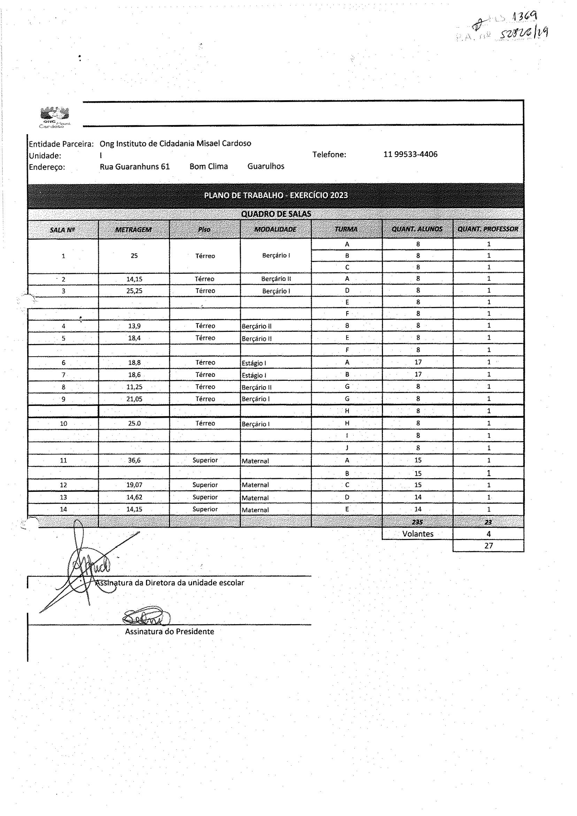
lvq
 | ONG INSTITUTO DE CIDADANIA MISAEL CARDOSO (ICMC)
 |  | RANILHA DE APUCA O FINANCEIRA
hæ•ær' |  |  | R$ 201.221S7
 |  |  | Valor do Ménsøl |  |  |  | Valbt Ano
Rectrsos Hunianos
Salários |  |  | R$ 95.698,08 |  |  |  | R$ 1.244.075,04
Beneficios |  |  | R$ 8.300,00 |  |  |  | R$ 99.600,00
Encargos Trabalhistas |  |  | R$ 33.972,82 |  |  |  | R$ 441.646,66
Sub-total 1 |  |  | R$ 137.970,90 |  |  |  | R$ 1.785.321 70
Provisão (21,57 sobre base FGTS)
 |  |  | R$ 20.642,08 |  |  |  | R$ 247.704,96
Sub-total 2) |  |  | R$ 20.642,08 |  |  |  | R$ 247.-704,96
a.1Stos Indiretós
Água |  | R$ |  | 1.500,00 |  |  | R$ |  | 18.000,00
 |  |  |  | 1.200,00 |  |  | R$ |  | 14.400,00
Gás |  | R$ |  | 1.600,00 |  |  | R$ |  | 19.200,00
Material Pedagógico |  | R$ |  | 9.858,80 |  |  | R$ |  | 118.305,60
Materiai de limpeza |  | R$ |  | 8.178,22 |  |  | R$ |  | 98.138,64
Telefone |  | R$ |  | 300,00 |  |  | R$ |  | 3.600,00
Contabilidade |  | R$ |  | 4.000,00 |  |  | R$ |  | 48.000,00
Pequenas Manutenções da unidade |  | R$ |  | 4.500,00 |  |  | R$
Sub•totaf 3 |  | R$ |  | 31.137,02 |  |  | R$
Valor Mensal Subsídio e manut Unidade | R$ |  |  | lã9.75ðm |  | R$ 2.406.670,90
Locação
Aluguel |  |  | R$ |  | 10.889,22 |  | R$ 130.670,64
 |  |  |  |  | 582,35 |  | R$ 6.988,20
Sub-tatàt4 |  |  | R$ |  | 11.471,57 |  | R$ 197.658,64
Subsidio |  | Valores Previstos
Qualificação de Recursos Humanos |  | R$ 0,00
Auxilio no Pagamento de férias e 132 |  | R$ 0,00
Execução de Melhorias na Unidade Escolar |  | R$ 61.161,12
Aquisição de Material Pedagógico |  | R$ 90.638,88
Aquisição de bens permanentes |  | R$ 37.950.00
Total |  | RS 189.7" m •
Subsidib |  | Valores previstos
CustoS Indiretos |  | R$ 44.910,00
Aquisição de bens permanentes |  | R$ 45.829,00
T6ta1

Data | 09/02/2023
Assinatúra do Presidente
SELMA SANTOS
RG 52.965.616-4

